

**《软件工程系列课程教学辅助网站》**

**愿景和范围文档**

**编制:PRD2018-G13**

**修 订 记 录**

**类别：**A – 增加 M – 修改 D – 删除

|  |  |  |  |  |  |
| --- | --- | --- | --- | --- | --- |
| **版本** | **日期** | **制定** | **类别** | **批准** | **描述（注明修改的条款或页）** |
| 0.1.0 | 2018-11-26 | 陈安侍、陈维 | A | 陈安侍 | 文档新建 |
| 0.1.1 | 2018-12-5 | 陈安侍 | M | 陈安侍 | 业务需求修改，范围与限制修改，业务上下文修改 |
| 0.1.2 | 2018-12-9 | 陈安侍 | M | 陈安侍 | 成功指标修改 |
| 0.1.3 | 2019-1-7 | 陈安侍 | M | 陈安侍 | 特性细化 |
|  |  |  |  |  |  |
|  |  |  |  |  |  |
|  |  |  |  |  |  |
|  |  |  |  |  |  |

目录

1 业务需求 4

1.1 背景 4

1.2 业务机遇 4

1.3 业务目标 4

1.4 成功指标 5

1.5愿景陈述 5

1.6 业务风险 5

1.7 业务假设与依赖 5

2 范围与限制 6

2.1 主要特性 6

2.2 初始版本和后续版本的范围 6

2.3 限制与排除项 7

3 业务上下文 7

3.1 干系人资料 7

3.2 项目优先级 8

3.3 部署的注意事项 9

# 1 业务需求

## 1.1 背景

在目前的校园中，我们拥有对应的选课网站用于选课，有专门的BB平台用于教师任务发布，还有PTA可用于学生成绩考核。可是在校内，教师与学生、学生与学生之间的交流缺没有一个很好的平台。我们的交流大多还停止在线下认识，线上通过微信、QQ等通讯工具进行交流，及其不方便。为了师生、学生之间的讨论能更有效率，也能与更多陌生的专业相关人员交流，软件工程系列课程教学辅助网站将提供这样一个平台。为教师和同学服务，也为软件工程系列课程交流留下记录，以供师生随时查看。

## 1.2 业务机遇

21世纪是以网络的全面深入运用为特征的世纪。网络环境下的教育不仅是教育信息化的必然产物，也是教育改革发展的必然走向。通过因特网或其他数字化内容进行学习交流与教学的活动即网络化学习，可以充分利用现代信息技术所提供的、具有全新沟通机制与丰富资源的学习环境，实现一种全新的学习交流方式；这种学习交流方式将改变传统教学中教师的作用和师生之间的关系，从而根本改变教学结构和教育本质。美国教育部2000年12月向国会递交的"国家教育技术计划"中打算以网络化学习作为提高年青一代"21世纪能力素质"的根本措施。技术的教育应用成为教育改革和人才培养的重要途径之一。

在这一大背景下《软件工程系列课程教学辅助网站》应运而生。超文本特性可实现对教学信息最有效的组织与管理。网络化的学习有利于充分实现交互与共享，有利于激发学生的学习兴趣和充分体现学习主体作用，有利于培养学习者的信息素养和信息能力。另一方面教师利用《软件工程系列课程教学辅助网站》可以充分发挥网络特性，对学生，教学进行更为有效的管理，同时也有了更为便利的信息发布手段。

## 1.3 业务目标

BO-1：在1月16日前完成《软件工程系列课程教学辅助网站》工程的网站以及APP的界面设计以及部分代码实现。

BO-2：将专门针对软件工程系列课程和软件工程系列课程的教师，且为学生之间提供交流的平台。

BO-3：将有利于教师的教学和学生的学习。

BO-4：将为软件工程系列课程的经验交流留下记录。

## 1.4 成功指标

SM-1：教师、学生和管理员基本功能的完成。

SM-2：超过80%的软件工程学生在寻找软工信息时首选本网站

SM-3：除软件工程学生外，拥有40%以上的计算机分院学生注册并使用本网站

SM-4：对非计算机相关专业人员，网站发布一个月内能做到日吸引量10人以上

SM-5：项目产品的最终版本能通过审核并发布

## 1.5愿景陈述

针对软件工程专业的师生以及对软件工程有兴趣的其他专业学生，他们需要一个为他们提供交流的平台，软件工程系列课程教学辅助网站是一个辅助教学、交流的网站。它将专门针对将专门针对软件工程系列课程和软件工程系列课程的教师，且为学生之间提供交流平台。这个网站作为一个软件工程系列课程教学辅助工具，将有利于教师的教学和学生的学习；也为软件工程系列课程的成熟记录下足迹。不同与当前浙江大学城市学院的其他教学辅助网站，我们产品针对软件工程，以软件工程系列课程为核心，专门服务于软工相关师生，提供垂直式社区交流平台。

## 1.6 业务风险

RI-1：学校禁止该网站挂载到内网

RI-2：使用该网站的满意度较低导致，该网站使用人员少。

## 1.7 业务假设与依赖

AS-1：系统为相关使用人员提供恰当的界面，以处理预期的用户操作。

AS-2：同时满足300人同时打开网页，延迟在1s以内。

DE-1：本网站需要挂载在城市学院内网，并提能通过外网访问。

# 2 范围与限制

## 2.1 主要特性

1. 网站提供社区交互功能，所用注册用户都能发帖、评论等
2. 网站提供导航使用
3. 网站提供全站搜索功能
4. 网站提供分区搜索功能
5. 发帖、评论皆具有点赞功能
6. 网站以板块模式完成教师开设课程
7. 课程区域内拥有教师简介与课程简介
8. 课程区域内拥有答疑模块，可以与教师在线答疑
9. 教师对自己开设的课程区域拥有管理权限
10. 网站管理员拥有所有管理权限
11. 博客区域提供内容分类检索
12. 博客区域提供热门博主排名
13. 用户拥有自己的个人页面，可以查看个人信息
14. 针对每个用户，发帖收藏和课程收藏。
15. 发贴（发博客）可以添加附件用于文件共享
16. 网站提供友情链接使用
17. 用户可通过城市学院内部网络和外部互联网访问系统

## 2.2 初始版本和后续版本的范围

|  |  |  |  |
| --- | --- | --- | --- |
| 特性 | 版本1 | 版本2 | 版本3 |
| FE-1 | 提供标准发帖和评论方式 | 提供@发帖方式 | 提供贴条模式 |
| FE-2 | 支持点赞、踩 | 能够自动识别热门评论 | 完整实现 |
| FE-3 | 提供模块专区 | 专区内提供主题分类 | 完整实现 |
| FE-4 | 提供模块专区创建、提供删帖、禁言、封IP等功能 | 对版主赋权 |  |
| FE-5 | 提供专属页面 | 完整实现 |  |
| FE-6 | 未实现 | 拥有浏览记录和发帖收藏 | 完整实现 |
| FE-7 | 未实现 | 可上传文件 | 完整实现 |
| FE-8 | 未实现 | 可上传临时音频、视频 | 可以在线观看音频、视频 |
| FE-9 | 内网和外部互联网访问 | 运行于iOS以及安卓手机及平板的APP | 提供Windows 10 Mobile支持 |

PS：贴条模式类似于便利贴贴于帖子楼层下方

## 2.3 限制与排除项

LI-1：该网站在正式上线前仅用于浙江大学城市学院内。

LI-2：该教学辅助网站是提供师生交流及学生之间交流的网站，消息具不具有及时性。

LI-3：开发人员为第一次参与项目，对项目时间计划存在影响。

LI-4: 2019年1月16日前完成需求部分。

# 3 业务上下文

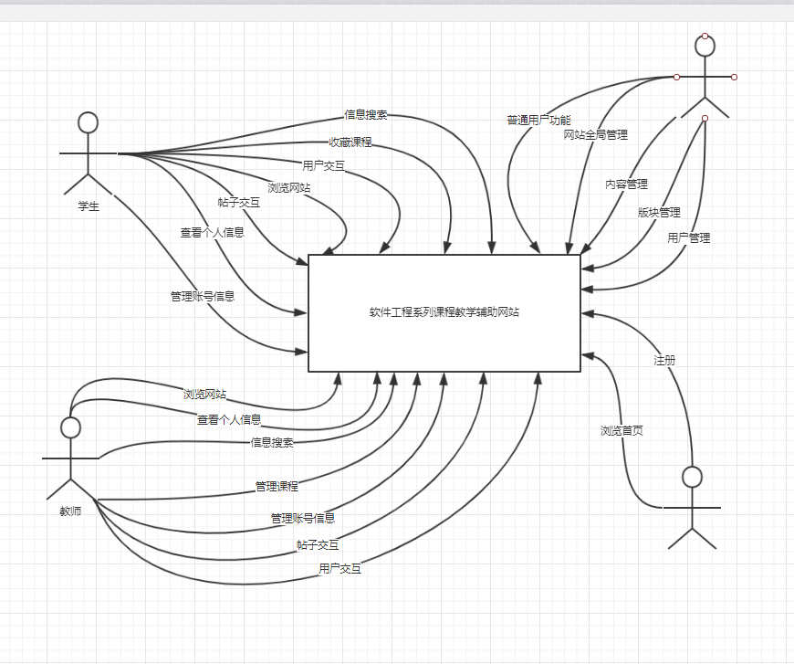

## 3.1 干系人资料

|  |  |  |  |  |
| --- | --- | --- | --- | --- |
| 干系人 | 主要价值 | 态度 | 主要兴趣 | 约束 |
| 项目发起者 | 提高工作人员的生产率 | 强烈要求必须满足客户基本需求，若有能力和条件，去发掘潜在的客户需求 | 1项目是否按时完成。  2网站的满意度是否达标。 | 要求项目于2019年1月16日前完成。 |
| 教师 | 加强与学生交流，辅助日常教学 | 积极支持，有了新的途径向学生传授知识 | 多出了一个答疑的平台，分享心得使教学活动更完整 | 能与课程较完美衔接，不会影响上课安排。 |
| 软件工程学生 | 可以更方便地获取教学资源 | 支持该网站，但可能有部分学生不习惯使用 | 课程资源集中，提高学习效率 | 能有效获取资源，搜索快速而准确 |
| 游客（非软件工程学 生） | 拓宽知识面，有机会了解这门课的情况，教师的情况 | 大致接受，但可能使用次数不多 | 了解课程或教师情况 | 游客观看首页，搜索、下载等都需账号 |
| 管理员 | 为管理员提供工作岗位 | 无明显倾向，但如果能写入简历，也乐于担任 | 管理济源，优化用户体验，体现自我价值 | 培训管理人员，掌握基本的网站管理技能 |

## 3.2 项目优先级

**项目紧急程度与重要程度图**

根据项目紧急程度与重要程度图，可确定《软件工程系列歌城教学辅助网站》项目优先级最高。所有项目组成员均应以本项目为最高优先级安排时间。

## 3.3 部署的注意事项

网站服务器软件建议使用最新版本 。需要同时发开网站与APP，APP中IOS和安卓端都需要开发。这些开发都需要在第一次发布中有所体现。任何的基础设施改变都需要在第二次发布中完成。出于学生时间考虑，除正常上课时间外，18：00-23：00将是用户访问的高频期。